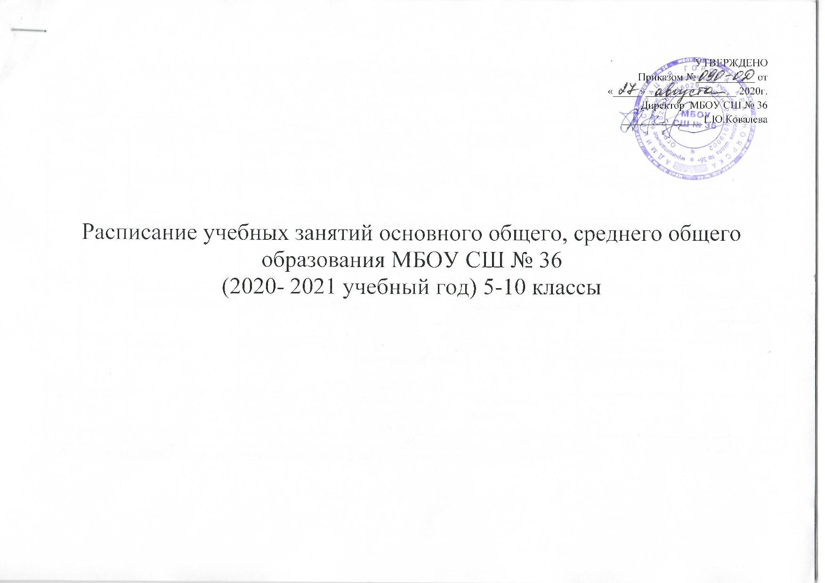

Расписание учебных занятий основного общего, среднего общего образования МБОУ СШ № 36

(2020- 2021 учебный год) 5-10 классы
Класс – 5А

№ | Понедельник |  | Вторник | Среда | Четверг | Пятница | Суббота
1. | 8.20 -9.00 | Технология 4 | Изобразительное искусство 3 | История России.  Всеобщая история 5 | Литература 4 | Литература 4 | Литература 4  (офф-лайн режим.)
2. | 9.10-9.50 | Математика 10 | Математика 10 | Математика 10 | Русский язык 8 | Русский язык 8 | ОБЖ 1  (офф-лайн режим.)
3 | 10.00-10.40 | Русский язык 8 | Русский язык 8 | Русский язык 8 | Математика 10 | География 7 | Граждано-  ведение 6  (офф-лайн режим.)
4. | 11.00 – 11.40 | Иностранный язык (английский язык) 9 | Иностранный язык (английский язык) 9 | Биология 10 | Иностранный язык (английский язык) 9 | Математика 10 | Занимательная математика 1  (офф-лайн режим.)
5. | 12.00-12.40 | Физическая культура 3 | Физическая культура 3 | Второй иностранный язык 9  (немецкий язык) | Музыка 3 | История России.  Всеобщая история 5
6. | 12.50-13.30 |  | Технология 4  (офф-лайн режим.) | Родной язык (русский)/ Риторика 4 | Физическая культура 3
 |  | 34 | 34 | 46 | 37 | 34 | 12
Примечание: в субботу 4 урока реализуются в режиме офф-лайн обучения и один урок во вторник

Класс – 5Б

№ | Понедельник |  | Вторник | Среда | Четверг | Пятница | Суббота
1. | 8.20 -9.00 | Родной язык (русский)/ Риторика 4 | Технология 4 | Математика 10 | Литература 4 | Физическая культура 3 | ОБЖ 1  (офф-лайн режим.)
2. | 9.10-9.50 | Русский язык 8 | Русский язык 8 | Биология 10 | Математика 10 | Русский язык 8 | Технология 4  (офф-лайн режим.)
3 | 10.00-10.40 | Математика 10 | Математика 10 | Русский язык 8 | Русский язык 8 | Математика 10 | Граждановеден 6  (офф-лайн режим.)
4. | 11.00 – 11.40 | Иностранный язык (английский язык) 9 | Литература 4 | История России.  Всеобщая история 5 | География 7 | Иностранный язык (английский язык) 9 | Занимательная математика 1  (офф-лайн режим.)
5. | 12.00-12.40 | Физическая культура 3 | Музыка 3 | Второй иностранный язык 9  (немецкий язык) | Иностранный язык (английский язык) 9 | История России.  Всеобщая история 5
6. | 12.50-13.30 |  | Физическая культура 3 | Изобразительное искусство 3 | Литература 4  (офф-лайн режим.)
 |  | 34 | 32 | 45 | 39 | 35 | 12

Примечание: в субботу 4 урока и один урок в четверг реализуются в режиме офф-лайн обучения
Класс – 6А

№ | Понедельник |  | Вторник | Среда | Четверг | Пятница | Суббота
1. | 13.10-13.50 | Обществознание 9 | Технология 3 | Литература 6 | История России.  Всеобщая история 8  (офф-лайн режим.) | Литература 6 | Изобразительное искусство 3  (офф-лайн режим.)
2. | 14.00-14.40 | Иностранный язык (английский язык) 11 | Русский язык 12 | Второй иностранный язык  (немецкий язык) 11 | Математика  13  (офф-лайн режим.) | Музыка 1 | Русский язык 12  (офф-лайн режим.)
3 | 15.00-15.40 | Математика  13 | Математика 13 | Математика 13 | Иностранный язык (английский язык) 11 (офф-лайн режим.) | Математика  13 | ОБЖ 1(офф-лайн режим.)
4. | 16.00.-16.40 | Русский язык  12 | Иностранный язык (английский язык) 11 | Русский язык 12 | Русский язык 12  (офф-лайн режим.) | Биология 8 | Граждановедение 9 (офф-лайн режим.)
5. | 16.50-17.30 | Физическая культура 4 | История России.  Всеобщая история 8 | География 7 | Физическая культура 4 (офф-лайн режим.) | Русский язык  12
6. | 17.40-18.20 | Литература 6 | Физическая культура 4 | Родной язык (русский)/ Риторика 6 |  | Технология 3  (офф-лайн режим.)
 |  | 49 | 51 | 55 | 48 | 43 | 25

Примечание: в четверг, субботу и один урок в пятницу реализуются в режиме офф-лайн обучения

Класс 6 «Б»
№ | Понедельник |  | Вторник | Среда | Четверг | Пятница | Суббота
1. | 13.10-13.50 | Литература 6 | Технология 3 | Литература 6 | История России.  Всеобщая история 8  (офф-лайн режим.) | Обществознание 9 | Изобразительное искусство 3  (офф-лайн режим.)
2. | 14.00-14.40 | Иностранный язык (английский язык) 11 | Русский язык 12 | Второй иностранный язык  (немецкий язык) 11 | Математика  13  (офф-лайн режим.) | Математика  13 | Русский язык 12  (офф-лайн режим.)
3 | 15.00-15.40 | Математика  13 | Математика 13 | Математика 13 | Иностранный язык (английский язык) 11 (офф-лайн режим.) | Русский язык  12 | ОБЖ 1(офф-лайн режим.)
4. | 16.00.-16.40 | Русский язык  12 | Иностранный язык (английский язык) 11 | Русский язык 12 | Русский язык 12  (офф-лайн режим.) | Литература 6 | Граждановедение 9 (офф-лайн режим.)
5. | 16.50-17.30 | Физическая культура 4 | История России.  Всеобщая история 8 | География 7 | Физическая культура 4 (офф-лайн режим.) | Музыка 1
6. | 17.40-18.20 | Биология 8 | Физическая культура 4 | Родной язык (русский)/ Риторика 6 |  | Технология 3(офф-лайн режим.)
 |  | 46 | 51 | 55 | 48 | 44 | 25

Примечание: в четверг, субботу и один урок в пятницу реализуются в режиме офф-лайн обучения

Класс 7 «А»
№ | Понедельник |  | Вторник | Среда | Четверг | Пятница | Суббота
1. | 13.50-14.30 | Обществознание  9 | История России.  Всеобщая история 6 | ОБЖ 3  (офф-лайн режим.) | Информатика 4 | География 6 | Изобразительное искусство 1  (офф-лайн режим.)
2. | 14.40-15.20 | Русский 11 | Русский язык  11 | Иностранный язык (английский язык) 10(офф-лайн режим.) | Геометрия 12 | История России.  Всеобщая история 6 | Литература 4  (офф-лайн режим.)
3 | 15.40-16.20 | Алгебра 10 | Геометрия 12 | Алгебра 10  (офф-лайн режим.) | Русский язык  11 | Иностранный язык (английский язык) 10 | Математика в задачах 1(офф-лайн режим.)
4. | 16.40-17.20 | Иностранный язык (английский язык) 10 | Второй иностранный язык 10  (немецкий язык) | Русский язык 11  (офф-лайн режим.) | Алгебра 10 | Биология 7 | Граждано-ведение 9 (офф-лайн режим.)
5. | 17.30-18.10 | Физкультура 2 | Физика 8 | География 6  (офф-лайн режим.) | Технология 2 | Физика 8  (каб.3-04)
6. | 18.20-19.00 | Технология 2(офф-лайн режим.) | Физкультура 2 |  | Литература 4 | Музыка 1
 |  |  | Риторика 2  (офф-лайн режим.) |  | Физкультура 2(офф-лайн режим.)
 |  | 44 | 49 | 40 | 45 | 37 | 15

Примечание: в среду, субботу и по одному по одному уроку вовторник, четверг в первую половину дня по отдельному расписанию реализуются в режиме офф-лайн обучения

Класс 8 «А»

№ | Понедельник |  | Вторник | Среда | Четверг | Пятница | Суббота
1. | 13.50-14.30 | География 6 | География 6  (офф-лайн режим.) | Биология 7 | Литература 4 | Финансовая грамотность 5 | ОБЖ 3(офф-лайн режим.)
2. | 14.40-15.20 | Литература 4 | История России.  Всеобщая история 8  (офф-лайн режим.) | Геометрия 10 | Геометрия 10 | Химия 10 | Изобразительное искусство 3  (офф-лайн режим.)
3 | 15.40-16.20 | Биология 7 | Иностранный язык (английский язык) 8  (офф-лайн режим.) | Иностранный язык (английский язык) 8 | История России.  Всеобщая история 8 | Русский  язык 7 | Лесоводство 5 (офф-лайн режим.)
4. | 16.40-17.20 | Физическая культура 2 | Алгебра 9  (офф-лайн режим.) | Алгебра 9 | Химия 10 | Алгебра 9 | Физическая культура 2(офф-лайн режим.)
5. | 17.30-18.10 | Иностранный язык (английский язык) 8 | Русский язык 7  (офф-лайн режим) | Русский язык 7 | Второй иностранный язык  (немецкий язык) 8 | Обществознание 5
6. | 18.20-19.00 | Физика 9 |  | Информатика 7 | Физика 9 | Физическая  культура 2
 |  | Музыка 1  (офф-лайн режим.) |  |  | Математика в задачах 1  (офф-лайн режим.) | Технология 1(офф-лайн режим.)
 |  | 37 | 38 | 52 | 50 | 38 | 13

Примечание: во вторник , субботу и по одному уроку во понедельник, четверг и пятницу в первую половину дня по отдельному расписанию реализуются в режиме офф-лайн обучения

Класс 8 «Б»

№ | Понедельник |  | Вторник | Среда | Четверг | Пятница | Суббота
1. | 13.50-14.30 | Литература 4 | География 6  (офф-лайн режим.) | Русский язык 7 | Литература 4 | Обществознание 5 | ОБЖ 3(офф-лайн режим.)
2. | 14.40-15.20 | География 6 | История России.  Всеобщая история 8  (офф-лайн режим.) | Геометрия 10 | Второй иностранный язык  (немецкий язык) 8 | Алгебра 9 | Изобразительное искусство 3  (офф-лайн режим.)
3 | 15.40-16.20 | Биология 7 | Иностранный язык (английский язык) 8  (офф-лайн режим.) | Иностранный язык (английский язык) 8 | История России.  Всеобщая история 8 | Русский  язык 7 | Лесоводство 5 (офф-лайн режим.)
4. | 16.40-17.20 | Физическая культура 2 | Алгебра 9  (офф-лайн режим.) | Алгебра 9 | Химия 10 | Химия 10 | Физическая культура 2(офф-лайн режим.)
5. | 17.30-18.10 | Иностранный язык (английский язык) 8 | Русский язык 7  (офф-лайн режим | Биология 7 | Геометрия 10 | Финансовая грамотность 5
6. | 18.20-19.00 | Физика 9 |  | Информатика 7 | Физика 9 | Физическая  культура 2
 |  | Музыка 1  (офф-лайн режим.) |  |  | Математика в задачах 1  (офф-лайн режим.) | Технология 1(офф-лайн режим.)
 |  | 37 | 38 | 52 | 50 | 38 | 13

Примечание: во вторник , субботу и по одному уроку во понедельник, четверг и пятницу в первую половину дня по отдельному расписанию реализуются в режиме офф-лайн обучения

Класс 9 «А»
№ | Понедельник |  | Вторник | Среда | Четверг | Пятница | Суббота
1. | 8.20 -9.00 | Русский язык 6 | География 5 | Алгебра 7  (офф-лайн режим.) | Литература 7 | Русский 6 | Физическая культура 2  (офф-лайн режим.)
2. | 9.10-9.50 | Физика 13 | Биология 7 | Иностранный язык (английский язык) 9 (офф-лайн режим.) | Физика 13 | Иностранный язык (английский язык) 9 | Элективный курс «Профессия и я» 1  (офф-лайн режим.)
3 | 10.00-10.40 | История России.  Всеобщая история 10 | Химия 12 | Физика 13  (офф-лайн режим.) | Обществознание 10 | Алгебра 7 | Литература 7  (офф-лайн режим.)
4. | 11.00 – 11.40 | Алгебра 7 | Геометрия 8 | История России.  Всеобщая история 10 (офф-лайн режим.) | Химия 12 | История России.  Всеобщая история 10 | Элективный курс «Математика в задачах» 1  (офф-лайн режим.)
5. | 12.00-12.40 | Геометрия 8 | Русский язык 6 |  | Физическая культура 2 | Биология 7 | Элективный курс «Речь и общение» 1 (офф-лайн режим.)
6. | 12.50-13.30 | Литература 7 | Иностранный язык (английский язык) 9 |  | Информатика 7 | География 5
 |  | МХК 5  (офф-лайн режим.) | Физическая культура 2 |  | ОБЖ 3  (офф-лайн режим.)
 |  | 51 | 54 | 39 | 54 | 44 | 12

Примечание: в среду , субботу и по одному уроку во понедельник, вторник и четверг в первую половину дня по отдельному расписанию реализуются в режиме офф-лайн обучения

Класс 9 «Б»
№ | Понедельник |  | Вторник | Среда | Четверг | Пятница | Суббота
1. | 8.20 -9.00 | История России.  Всеобщая история 10 | География 5 | Алгебра 7  (офф-лайн режим.) | Литература 7 | Русский 6 | Физическая культура 2  (офф-лайн режим.)
2. | 9.10-9.50 | Физика 13 | Биология 7 | Иностранный язык (английский язык) 9 (офф-лайн режим.) | Физика 13 | Иностранный язык (английский язык) 9 | Элективный курс «Профессия и я» 1  (офф-лайн режим.)
3 | 10.00-10.40 | Русский язык 6 | Русский язык 6 | Физика 13  (офф-лайн режим.) | Обществознание 10 | Алгебра 7 | Литература 7  (офф-лайн режим.)
4. | 11.00 – 11.40 | Алгебра 7 | Геометрия 8 | История России.  Всеобщая история 10 (офф-лайн режим.) | Химия 12 | История России.  Всеобщая история 10 | Элективный курс «Математика в задачах» 1  (офф-лайн режим.)
5. | 12.00-12.40 | Геометрия 8 | Химия 12 |  | Информатика 7 | География 5 | Элективный курс «Речь и общение» 1 (офф-лайн режим.)
6. | 12.50-13.30 | Физическая культура 2 | Иностранный язык (английский язык) 9 |  | Физическая культура 2 | Биология 7
 |  | МХК 5  (офф-лайн режим.) | Литература 7 |  | ОБЖ 3  (офф-лайн режим.)
 |  | 51 | 54 | 39 | 54 | 44 | 12

Примечание: в среду , субботу и по одному уроку во понедельник, вторник и четверг в первую половину дня по отдельному расписанию реализуются в режиме офф-лайн обучения

Класс 10 «А»

№ | Понедельник |  | Вторник | Среда | Четверг | Пятница | Суббота
1. | 8.20 -9.00 | Русский 9 | История 5 | Химия 11 | элективный курс  «Основы биологических закономерностей» 1 (офф-лайн режим.) | География 3 | Обществознание 5  (офф-лайн режим.)
2. | 9.10-9.50 | Химия 11 | Геометрия 11 | Литература 8 | элективный курс  «Правовая грамотность» 3  (офф-лайн режим.) | Алгебра 10 | элективный курс  «Методы решения математических задач» 1  (офф-лайн режим.)
3 | 10.00-10.40 | Иностранный язык (английский язык) 8 | Литература 8 | Физика 12 | Алгебра 10  (офф-лайн режим.) | Иностранный язык (английский язык) 8 | Литература 8  (офф-лайн режим.)
4. | 11.00 – 11.40 | Биология 7 | Физика 12 | Алгебра 10 | Иностранный язык (английский язык) 8  (офф-лайн режим.) | Геометрия 11 | Физическая культура 1 (офф-лайн режим.)
5. | 12.00-12.40 | Право 5 | Родной русский язык 9 | Биология 7 | История 5  (офф-лайн режим.) | Биология 7 | Элективный курс «Решение правовых задач» 3
6. | 12.50-13.30 | Физическая  культура 1 | Обществознание 5 | Информатика 6 |  | Физическая  культура 1
7. |  | элективный курс  «Финансовая грамотность» 1  (офф-лайн режим.) |  | Подготовка к индивидуальному проекту 2 |  | ОБЖ 2  (офф-лайн режим.)
 |  | 42 | 50 | 56 | 27 | 42 | 18

Примечание: в четверг , субботу и по одному уроку во понедельник, среду и пятницу в первую половину дня по отдельному расписанию реализуются в режиме офф-лайн обучения

